用户需求书

1.研究内容

研究基础
我国轨道交通以其安全、便捷、快速以及大运输量等特点闻名世界。轨道交通用户群体数量庞大，在日常工作中会产生大量的数据信息。由于各数据系统之间的通道没有打通，轨道交通运营方在大量数据积累的背景下形成了巨大的数据孤岛现象。政府无法利用这部分数据进行参考，以完成城市规划、行业监管、票制票价改革等动作；运营方也无法利用这部分数据对轨道交通系统进行安全、高效、均衡的管理，对乘客出行前、出行中、以及出行后的数据进行管控。而大数据分析系统可以很好的解决这些问题。
大数据的核心技术就是大规模大数量的数据处理，采用统计分析数据算法等技术对大规模的数据进行挖掘，分析以及对未来的数据进行预测。通过建立完善的大数据分析平台，便可将数据统一整合，使技术人员，管理人员以及研究人员能够轻松获取和共享轨道交通运营中产生的各类数据，解决上文中提到的数据孤岛问题。
为了针对宁波轨道交通运营系统建立先进、完善、贴合实际需求的大数据分析平台，在项目开展前应对目前市场上已应用大数据分析系统的城市轨道交通运营公司进行调研，在调研过程中对运营客流大数据的应用情况进行相关分析。通过调查分析能够对现有运营客流大数据分析系统的应用与不足产生更深入的了解。在对不同站点进行多次调研的过程中，可以对比分析出大数据分析系统解决了哪些问题，还没有解决哪些问题，哪些部分的功能亟待完善，哪些部分的功能有改善的空间等等。

项目设计
客流大数据监测分析技术，包括大数据采集系统、视频智能分析系统，大数据分析模型，数据智能管理系统，大数据分析平台，大数据分析应用系统（数据共享和交付系统），大数据分析结果展示，数据平台管理系统和和统一管理平台等模块。系统具体构造如下图：
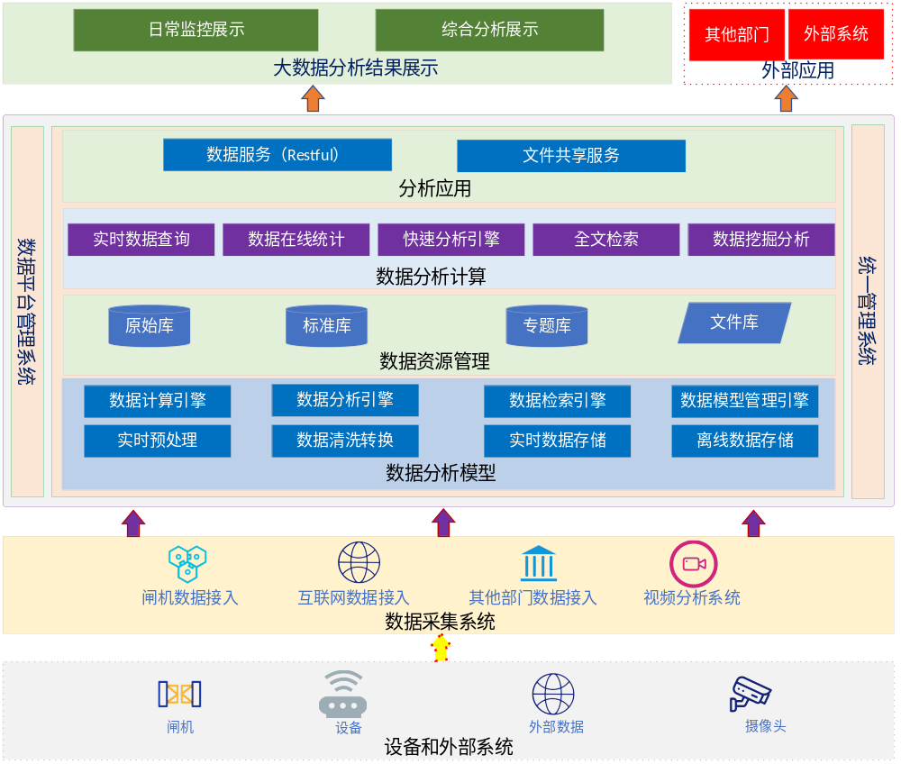
图1客流大数据监测分析技术研究结构框架
根据设计要求，运营客流大数据分析系统应主要包括如下内容：
- 数据采集系统
通过信息采集的网络化和数字化，扩大数据采集的覆盖范围，提高数据分析工作的全面性和准确性，使得决策更加科学。
在系统的运营过程中，轨道交通运营系统中产生的各类数据或外部系统数据会被导入或接入至系统数据库之中，为后续的数据管理和业务分析功能提供支持，采集方式主要分为系统对接与数据导入两种方式，系统对接数据类型包括但不限于：
          - AFC自动检票系统的检票数据；
          - 手机信令人流信息采集数据；
          - 激光雷达目标(人员)信息采集数据；
          - 自动售/检票系统的售票和检票数据；
          - 实时视频监控系统的分析数据；
          - 视频监控相关历史数据；
由于某些数据不在轨道交通运营过程中产生，需要经过上级交管部门将部分数据由其他系统导入至本系统以便分析处理，系统导入数据类型包括：
          - 公交系统运营数据；
          - 共享单车运营数据；
          - 移动互联网运营商网络数据；
          - 社交媒体平台（如微信）相关数据；
- 智能视频分析系统
智能视频分析系统有助于克服轨道交通站视频监控中人力疲惫的局限性，使分析过程更加快速精准，从而更加有效地协助运营人员和安全人员处理运维业务和突发事件。系统具有以下能力：
          - 能够自动识别视频区域内出现的多个运动目标类型并进行跟踪，对目标进行标记并画出目标运动轨迹，并根据防范目标的特点进行诸如轨迹挖掘，线索分析，目标检索，关系挖掘等多样化设置；
          - 能够适应光照、四季、昼夜等不同环境的变化，并能够很好地防止摄像头抖动对数据采集带来的影响；
          - 系统可根据要求自定义事件类型进行分析，一旦发现异常情况或者突发事件能够及时的发出警报；
智能视频分析系统的具体的分析应用如下：
          - 人员识别与流量分析；
          - 人群密度与异常移动检测；
          - 异常行为分析，如翻越护栏，翻越闸机，入侵危险区域和物品遗留等；
          - 安全隐患分析，如火源检测，烟雾检测，人员摔倒和打架斗殴等。
- 大数据分析模型
借助常用的数据分析模型（8大模型：用户模型、事件模型、漏斗分析模型、热图分析模型、自定义留存分析模型、粘性分析模型、全行为路径分析模型、用户分群模型），根据轨道交通运营系统建设的要求建立分析模型，对多渠道，多媒体，高流量的大数据进行实时降噪、梳理、传输、整合和分析。
          - 用户模型：用于系统化研究用户，是产品经理、交互设计师了解用户目标和需求、与开发团队及相关人交流、避免设计陷阱的重要工具；
          - 事件模型：运用逻辑结构、事件准确性、自定义能力以及对事件管理能力等要素对用户行为数据进行采集，分析和管理的模型工具；
          - 漏斗分析模型：抽象产品中的具体流程，观察流程中每一步的转化与流失，以提高转化率的目标来改善系统的模型工具；
          - 热图分析模型：运用点击热图、浏览热图对用户群体的点击位置、页面元素响应频率、页面停留时长等因素进行统计，并分析特定用户群体点击率与聚焦率的模型工具；
          - 自定义留存分析模型：根据用户的定义，将不同的留存数据进行统计并加以分析，得出用户留存率并对其进行进一步分析的模型工具；
          - 粘性分析模型：对活跃用户使用产品的习惯进行分析，并由此分析用户的使用习惯与产品的健康度，从而评估产品粘性的模型工具；
          - 全行为路径分析模型：根据每位用户的行为事件，分析用户在系统各个模块的流转规律与特点，挖掘用户的访问或浏览模式，进而实现一些特定的业务用途的模型工具;
          - 用户分群模型:针对不同特征用户进行分层或分群化管理，将用户群体进一步细分，进而对细分后的用户群体使用上述诸如漏斗分析模型、事件模型、用户模型等模型工具进行分析的模型工具；
- 大数据分析平台
通过大数据分析平台，将采集所得的多样化数据通过梳理降噪后转化为单一或便于处理的构型（例如经过结构化/非结构化处理，可便于检索分析的储存为XML格式的视频数据集、音频数据集等），进而通过平台将数据进行接入、储存、挖掘、整合、处理、分析，最后可对分析结果进行展示、应用，对相关趋势进行预测等。
由于轨道交通运营过程中已储存的数据和每天实时产生的数据量非常大，在数据调取及分析时往往会占用大量资源。通过大数据分析平台，可将海量数据进行存储分类，而大数据分析平台中已经针对分析程序进行优化，所以在使用结构化数据时可大幅减少查询所需搜索量，提升数据调取速度，减少操作响应时间。同时，大数据分析平台也具有能够提高非结构化数据库的可扩展性和性能的功能；由于平台内数据仓库通常按比例扩展，在数据查询调取时对其他工作负载几乎没有影响，因此数据处理工作时的有效性与速率也将大幅提升。
根据运营中的特定使用情况，可能需要深入查看大数据分析引擎提供的内置SQL分析功能，用户也可以通过自定义代码来修改或创建这类高级分析功能。在使用大数据分析平台的过程中，用户还可以通过这些功能加速大规模机器学习、统计分析和图形处理的过程。
综上所述，通过大数据分析平台，可将轨道交通运营中产生的海量数据分类储存并实现数据的快速查询、调取、分析和处理。可为数据科学研究提供平台支撑，可将繁复的数据流进行降噪梳理并通过高级分析后供用户调取使用。
- 大数据分析应用
根据已建立的大数据分析模型，可对多渠道、多媒体、高流量的海量数据进行分析处理，根据预期可应用于以下情景：
          - 人流管控，基于各站人流量数据，结合当地交通情况对轨道交通运营过程中站台通道内的人流量进行管理，对站台内的人流量做出统计、预测；
          - 危险预警，根据轨道交通站内布置及人群流动方式对人群异常流动，人群异常聚集，危险区域聚集，个人危险行为以及站内各高危设施监控进行危险性分析，当危险性突然升高或达到阈值时便可提前发出预警以防产生事故（关于危险性程度及阈值的结果由大数据分析得出）；
          - 城市交通信息分析及展示，经过数据分析碰撞后，平台得出的结果可展示至运营部门或交管部门，方便对城市内部交通情况进行管理规划，合理安排轨道交通运行及周边道路运行。
- 大数据分析结果展示
经过分析平台处理后，数据应该呈现为可视化、可修正、可进一步操作的分析结果供运营方进行浏览、管理和应用。通过各种图形化手段，如图表，平行坐标和二，三维建模成像等方式，支持显示在包括大（多）屏幕显示屏与配套的反馈响应，辅助决策以及综合指挥系统等多项功能。通过数据可视化工具，将信息展示、数据分析及监控预警结果以图像的形式进行有效呈现。呈现效果可以分为多个专题进行展示，例如：
          - 日常专题，包括：预警信息展示，客流量分析统计，中转客流分析统计，站台停留客流分析统计；
          - 综合专题，包括：拥堵热力图和市民出行规律态势图；
- 数据资源库管理
根据轨道交通客流大数据分析系统的业务需求，数据接入范围和数据应用要求。对数据按照要求进行分库存储，管理和使用，主要包括原始库，标准库，主题库，文件库。
          - 标准库为通用数据的存储，管理和使用而建立，主要包括地理信息资源库，人员进出轨道交通记录库，人员中转记录库，和在逃人员基本信息资源库等。
          - 专题库的建设包含市民出行分析专题库，乘客乘车规律分析专题库和乘客中转分析专题库等。
          - 文件库主要存储和管理各类型的文件，如文本文件，图像文件和音频视频文件等。
- 大数据平台管理
轨道交通客流大数据分析系统的数据量庞大，模块众多，需要对平台中的数据储存部分以及系统运维等部分设立管理系统：
          - 数据分布式存储及计算管理，适合于存储大表数据（表的规模可达数十亿行以及数百万列），并且能够实现对大表数据的读、写过程的实时访问；
          - 系统管理，提供大数据平台的基础管理，包括服务监控，主机管理，日志诊断和系统运维管理等；
- 统一管理系统
统一管理系统旨在保证计算资源隔离，数据隔离和数据安全使用。为每个部门或外部系统配置不同的用户来实现不同部门之间的资源隔离，通过多用户和安全认证机制保证数据资源的安全性。

项目建设
基于以上设计，研究建立一套具有大数据信息集成、大数据分析功能的运营客流大数据分析技术的课题方向，具体研究内容包括：
- 轨道交通客流大数据采集方法研究
对轨道交通内多渠道、多媒体的大量数据进行采集，实现对结构化、半结构化、非结构化的轨道交通运营数据（包括：语音，视频，图像，文本，电磁信号等）的智能化识别、接入、传输、信息转换；

- 信息集成方法研究
对大量数据集成、预分析的方法进行研究，实现对海量、多样、快速多变的轨道交通运营数据的采集、存储、溯源、分类和检索。通过对预分析方法的研究，还可将多种结构和类型的复杂的数据转化为单一的或者便于处理的构型，过滤去噪，快速准确地提取有用信息，为决策者提供信息支持；
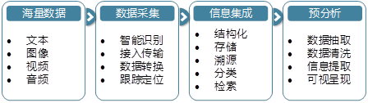

图2 数据采集-集成-分析流程图
- 大数据处理模型选择
根据运营特点，结合轨道交通线路分布，要求以及管控目的选择能够实时降噪、梳理、传输、整合、分析多渠道，多媒体，高流量的大数据分析模型；
- 大数据分析平台搭建
建立完整的具有数据接入、储存、挖掘、整合、处理、分析功能的分析平台，平台输出结果应具有便于展示、应用、预测的特性。
- 大数据分析结果展示
展示还可将分析结果数据呈现为可视、可修正、可进一步操作的图像结果提交至运营方进行浏览、管理和应用。

示范应用
- 轨道交通乘客量采集
在轨道交通客流量的分析中，对于客流量的采集是重中之重。目前可以通过以下几种方式对乘客流量进行采集。具体如下：
          - AFC系统检票数据，所有进出的乘客都需要通过AFC闸机刷卡（或扫描二维码）完成进出站操作，通过该种方法采集得到的数据准确可靠，可用性非常高。但该数据上报最低时间间隔为15分钟/次，数据时效性较差。该数据传输时延大，导致了可用性减低，需要通过分析AFC系统架构，数据传输协议和方式，分析出数据传输慢的原因，并探讨实时获取数据的可能性；
          - 手机信令数据，该采集方式属于新技术，可根据区域内基站数据来记录乘客信息。该项技术的优点是无需建立个人信号发射端，但缺点也比较明显，例如会遗漏没有携带手机的乘客（特别是老人，儿童），乘客携带多部手机时信息的重复采集和对不同运营商的乘客信息采集不全等问题。拟计划采用采集设备获取预研数据信息；
          - 激光雷达目标检测数据，该采集方式属于新技术，可通过激光雷达采集区域内信号，从而收集目标信息。拟计划采用采集设备获取预研数据信息；
          - 视频分析目标检测数据，通过视频分析技术从视频中获取人员目标信息，轨道交通站每个进出口需要安装部署摄像头。通过该方法采集的数据实时性比较高，但同样对硬件资源（服务器，网络）要求比较高；
根据对轨道交通运营业务的分析，可得出运行数据的采集在实时性，可靠性和可用性方面的要求较高。为满足业务要求，需要充分分析各类采集方式的优缺点，在综合分析比较，衡量各项因素的重要性之后才可以确定使用哪项技术作为主要数据采集的可靠方式，至少采用手机信令获取、激光雷达目标检测二种技术其中一种硬件进行数据采集。大数据分析平台的特性决定了它可以同时接入多种采集数据，并对多种数据进行整合分析来满足各种不同的业务要求。
- 智能视频分析系统应用
将视频监控系统的实时视频流数据接入视频智能分析系统，对视频流数据进行分析并提取结构化数据，将结构化数据接入大数据平台，通过大数据分析系统进行分析并展示。
智能视频分析系统可与轨道交通现有视频监控系统的视频流数据对接，利用AI技术分析视频流数据，可识别出视频中的人员信息并对人员信息进行结构化处理，结构化处理后的数据流接入到大数据分析平台。大数据分析平台通过相应的分析模型对接入的数据进行实时处理分析和历史碰撞分析，其中：
实时分析应用包括：
          - 轨道交通换乘站当日换乘客流量分析，即轨道交通当日运营到当前时刻为止换乘乘客数量；
          - 分析各换乘站换乘态势；
          - 分析轨道交通站台实时乘客停留量，分析轨道交通站台乘客停留变化情况；
          - 分析人群异常流动、人群异常聚集、危险区域聚集、个人危险行为等异常行为，当危险性突然升高或达到阈值时可提前发出预警以防事故产生；
          - 实时分析站台乘客停留，评估当前站台客流量等级（极少，较少，正常，较多，极多，拥挤），根据客流量等级进行相关的安保措施和人流疏散，如当客流量极多或拥挤状态时，需要采取临时关闭轨道交通站或增发车次等相应措施；
历史海量数据碰撞分析应用包括：
          - 通过历年换乘站客流态势，预测未来换乘站客流量变化趋势；
          - 通过历年站台乘客停留量态势分析，预测未来站台乘客停留变化趋势；
- 客流实时分析应用
利用轨道交通乘客进出采集数据，通过对乘客进出信息进行数据识别和处理，转换为特定格式数据。对格式化的数据进行两方面的后续处置和分析，一方面开展持久化存储和历史海量数据的碰撞分析，另一方面则对格式化后的数据进行实时分析，提供实时业务分析结果并进行展现。
实时分析应用包括：
          - 轨道交通站当日实时客流量分析，即轨道交通当日运营到当前时刻为止进出乘客数量；
          - 分析各轨道交通站客流变化情况与每条轨道交通线路客流变化情况；
          - 轨道交通线路拥堵情况展示，包括轨道交通站口大屏幕公示与APP推送等，可将轨道交通线路拥堵情况推送至乘客；
- 乘客画像应用
通过乘客进出信息，分析乘客群体的特性，对轨道交通的日常管理具有重要意义。通过分析，乘客画像可以从以下几个方面进行归纳：
          - 乘客群体：上班族、学生、老人、员工、乞讨卖艺和特殊人群等几个种类；
          - 乘车规律：进站分布，出站分布，乘车时长，乘车频率，进出站时长，换乘站分布和换乘次数；
          - 生活规律：上班时间，下班时间，工作时长，工作地及生活地分布；
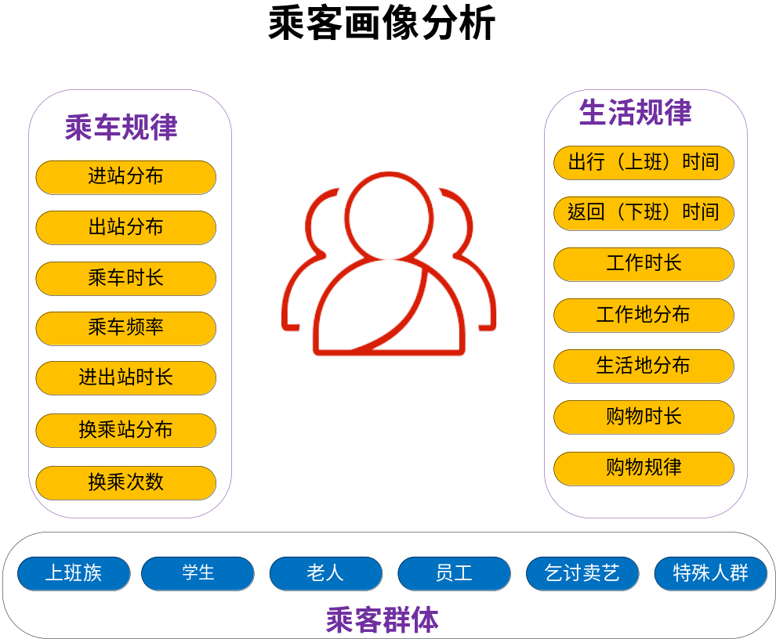
图3 乘客画像分析应用
通过这些方面的统计，可以做一些浅层的指标分析例如迟到分析，居住地分析，群体分析，群体多样性分析等。还可以通过上述分析结果进一步分析得出以下应用：
          - 精细化消息推送，通过不同群体出行规律进行更为精准的消息推送；
          - 信用乘车，根据乘客信用群体分布，允许信用较高的乘客享受先乘车后付款，无押金不充值等信用服务；
          - 社交服务，根据群体活跃性，通过多媒体系统开展群体内社交服务；
          - 娱乐服务，在轨道交通内多媒体服务终端上提供针对不同群体的精细化娱乐服务；
          - 精准营销，根据不同群体特性进行精准推送式营销，可大幅提升营销效率；
- 碰撞分析
通过历史海量数据碰撞分析，深度挖掘数据的价值，掌握市民的生活规律，生活变化和城市发展情况，并在一些应用上提前进行有效的预测。
          - 通过历年客流态势分析，预测未来客流量变化趋势；
          - 通过海量历史数据碰撞分析，获取市民市内交通乘车规律，市民的出行规律和市民的生活规律；
          - 通过海量数据碰撞分析，什么因素会影响市民选择轨道交通出行，如气温，天气和节假日等等；
          - 通过海量数据碰撞分析，乘客生活区域分布情况及变化趋势，乘客工作区域分布情况和变化趋势。
          - 用户乘车支付方式分析，目前乘客购票的支付方式越来越多样化，通过对历史支付方式分析，获取乘客支付方式的变化趋势。

2.研究计划
根据以往项目完成经验，拟计划在六个月内完成本科研项目的研究内容工作。
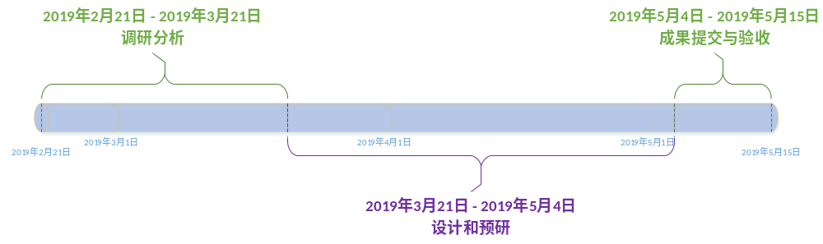
图4 研究计划图

3. 研究成果
3.1 通过该项目的研究，在公共期刊发表2篇以轨道交通为关键词的相关论文、协助业主完成1至2个专利申报工作。根据宁波轨道交通运营特点，提出若干项结合地方特色的技术研究、应用方向；
3.2搭建一套大数据基础架构，构建统一的数据存储体系，统一进行数据建模，为数据的价值呈现奠定基础；同时下沉数据处理能力，提供强大的数据处理能力；通过统一的数据管理监控体系，保障稳定运行；在数据基础上，构建统一的BI应用中心，满足业务需求，体现数据价值；
3.3通过分析现有闸机客流相关数据的抓取，存储和传输，分析出闸机数据时效性较差的原因和探讨采集数据极限时效；
3.4获取轨道交通视频监控数据，轨道交通站台视频数据和中转站视频监控数据，通过深度机器学习平台训练，输出一套标准的人员目标检测算法和人员密度检测算法；利旧：探讨利用原有视频监控系统采集客流数据的可能性；
3.5建立反馈响应，辅助决策以及综合指挥系统等多项功能的展示；
3.6完成包括大数据平台，视频智能分析系统、大数据分析平台、大数据分析模型服务和大数据分析结果展示等服务；
3.7基于总体设计思路，结合用户需求，以用户构想为主导方向，形成轨道交通客流大数据分析项目需求规格建议书；
3.8以大数据研究理论为基础，结合实际情况，根据研究内容制定“客流大数据监测分析技术研究”总体设计规格建议书；
3.9制定一套数据（闸机刷卡记录，视频流数据）接入规范，约定数据接入格式和数据存储格式，形成轨道交通客流大数据分析项目数据标准规范书；

4.研究基础
通过已有的扎实基础技术储备（大数据平台、视频分析算法、机器学习的基础），投入具备较高的专业知识和技能的科研人员和经验丰富的技术开发人员保证项目的顺利完成。
1）科研人员
项目拟计划邀请若干名具有专业知识与相关技能的科研人员与经验丰富的技术开发人员，具有完成大数据平台项目建设项目的科研实力与相关经验；
2）大数据平台
大数据分析平台在接入海量采集数据后，通过数据解析模型对采集数据进行实时解析，对解析后的数据通过分析模型进行数据提取和业务分析，将接入的海量数据和分析结果通过大数据平台进行存储和管理，便可以满足轨道交通运营的各项相关要求。
3）深度学习
在大数据分析平台中可通过深度机器学习平台和模型结合轨道交通视频样本数据对分析模型和算法进行训练；
4）视频分析算法
在海量视频数据的基础上，可通过目标识别算法，绊线检测算法，人群密集检测算法和遗留物检测等算法，对轨道交通场景进行检测，提取轨道交通运营相关数据；

